

VABLJENI
na

- NEFORMALNO SREČANJE TRGOVCEV MESTA LJUBLJANA v 2012

ki ga organizira Združenje trgovcev mesta Ljubljana pri GZS - Podjetniško trgovski zbornici v sodelovanju s kavarno Lolita.

DATUM: Četrtek, 01.03.2012 ob 19:00

LOKACIJA: LOLITA Cankarjevo Nabrežje 1, 1000 Ljubljana

Vabljeni vsi trgovci mesta Ljubljana, da se nam pridružijo na drugem srečanju! Namen srečanja sta predvsem vzpostavitev druženja in izmenjava mnenj med ljubljanskimi trgovci, ter predaja informacij ob implementaciji TCM projekta!
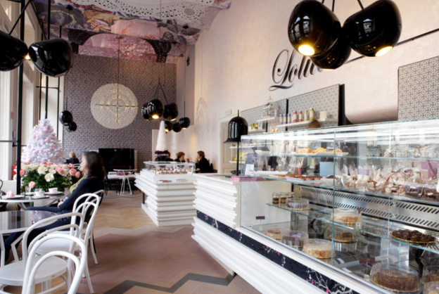
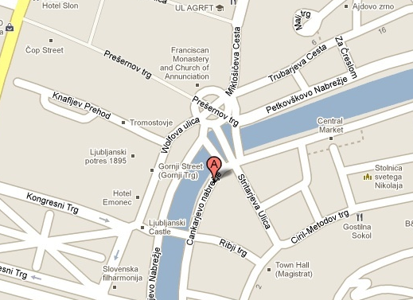


Vaš gostitelj: ga. Polona Mežan GZS – PTZ , koordinatorka združenja

